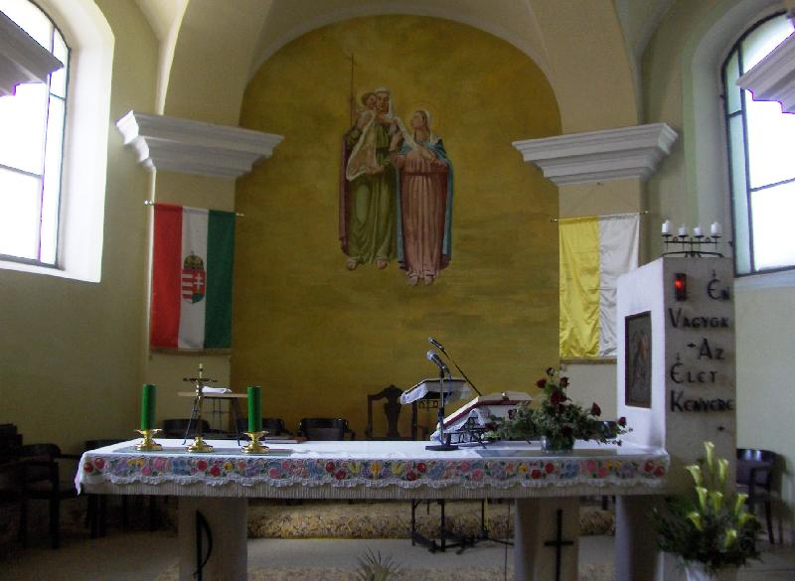
Plébániai Est

Öttevény, Multifunkcionális Szolgáltatóház

2019. január 22., 17.00 óra

Magyarország az üldözött keresztények védelmében

Előadó

Azbej Tristan
Üldözött Keresztények Megsegítéséért és a Hungary Helps Program Megvalósításáért Felelős Államtitkár

